花蓮縣西寶國小交通安全教育推動活動成果照片
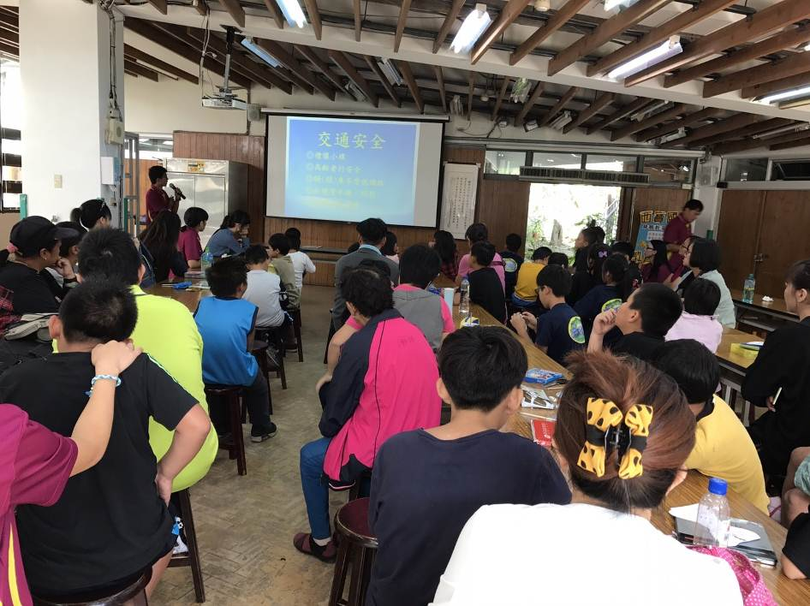

照片說明：利用親職教育宣導本校交通安全教育措施，並聽取家長意見。

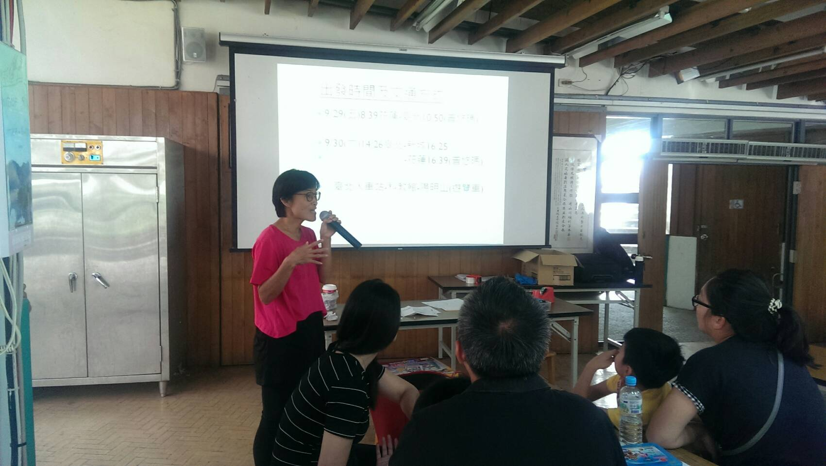

照片說明：106學年度上學期班親會宣導本學期校外教學交通方式及安全教育措
施，並聽取家長意見。

西寶國小106年班親會及親職教育活動交通安全宣導

